Святая Простота: два пальца
Редакторы: Александр Кудрявцев, Виктор Чепой, Павел Полухин

Тур 1
Редакторы: Павел Полухин
Тестеры тура: Артур Бостонба́ев, Екатерина Виногра́дова, Сергей Донецко́в, Александр Кудря́вцев, Константин Нау́менко, Надежда Па́влова, Иван Те́терев, Виктор Чепо́й, Дмитрий Шевляко́в, Тимур Юшко́.

Вопрос 1
Некоторые критики находят ростки сюрреализма ещё в XVI веке в работах этого южноевропейца. Назовите ЕГО.
Ответ: [Джузеппе] Арчимбольдо.
Зачёт: точный ответ.
Комментарий: загадан мастер для которого отправной точкой в творчестве стало выражение: «нос картошкой». Ростки, а также и сами плоды, он использовал не для натюрмортов и пейзажей. А его собственные корни – миланские.
Источники: https://ru.wikipedia.org/wiki/Арчимбольдо,_Джузеппе
Автор: Павел Полухин

Вопрос 2
В одном мотиваторе предлагается: «Когда вам кажется, что нет никакой надежды, просто вспомните омаров, которые находились в аквариумах ЕГО». Напишите ЕГО название.
Ответ: «Титаник».
Зачёт: точный ответ.
Комментарий: сначала пассажиры могли выбрать плавающего в аквариуме ресторана омара, а потом… Видимо, наоборот.
Источники: https://pikabu.ru/story/nadezhda_est_8967235
Автор: Павел Полухин

Вопрос 3
Раздаточный материал (изображение):
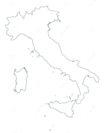
Один автор пошутил, что Италия СДЕЛАЛА ЭТО дважды: 26 апреля 1915 года и 13 октября 1943 года. Ответьте словом с приставкой: СДЕЛАЛА ЧТО?
Ответ: «переобулась».
Зачёт: точный ответ.
Комментарий: согласно Лондонскому договору 1915-го года, Италия покинула "Тройственный союз" и присоединилась к Антанте. Во Второй мировой Италия выступала сначала на стороне держав Оси, но потом объявила войну Германии. Учитывая контур её территории, современный термин «переобуться», т.е. поменять взгляды на противоположные, приходится Италии впо́ру.
Источники: 1. https://ru.wikipedia.org/wiki/Лондонский_договор_(1915)
2. https://history-maps.com/ru/story/History-of-Italy/event/Italy-during-World-War-II
Автор: Павел Полухин

Вопрос 4
Алматинка Гульжа́н Тузельба́ева создала духи «Фу» с национальным колоритом. Какое слово мы заменили?
Ответ: «Апорт».
Зачёт: точный ответ.
Комментарий: Алматы́ – город яблок, вспомните перевод его названия. Большое красное яблоко сорта «Апорт» с кислинкой, как и этот вопрос, является визитной карточкой города. Команды «Фу» и «Апорт» применяются в служебном собаководстве.
Источники: https://www.youtube.com/watch?v=rMnr5hnPfI8&ab_channel=KhabarNEWS
Автор: Павел Полухин

Вопрос 5
Иоганн Себастьян Бах писал много духовной музыки. В передаче посвящённой Баху, его называют пятым ИКСОМ. В слове ИКС можно найти двух других композиторов. Назовите любого из НИХ.
Ответ: Ванге́лис.
Зачёт: Лист.
Комментарий: своей музыкой Бах внёс вклад в христианскую культуру сравнимый с четырьмя евангелистами. Вангелис и Лист тоже неплохие композиторы.
Источники: https://www.facebook.com/watch/live/?ref=watch_permalink&v=833190013684800
Автор: Павел Полухин

Вопрос 6
Раздаточный материал: [
*л***** *
]
Раздаточный материал:
Используя название произведения известной анимационной студии, восстановите название студии лазерной эпиляции.
Ответ: «Гладкий я».
Зачёт: точный ответ.
Комментарий: по маске нетрудно восстановить название мультфильма студии Illumination Entertainment.
Источники: 1. https://ru.wikipedia.org/wiki/Гадкий_я
2. https://zoon.ru/msk/beauty/studiya_epilyatsii_gladkij-ya_v_mitino/
Автор: Павел Полухин

Вопрос 7
На картине одного голландского художника группа людей вглядывается в даль. Сюжет картины был непонятен, пока китайский реставратор Шан Куа́н не сняла слой лака и не обнаружила на картине ИКСА. ИКСА можно обнаружить в тексте этого вопроса. Какое слово мы заменили ИКСОМ?
Ответ: кит[а].
Зачёт: точный ответ.
Комментарий: композиция картины Хе́ндрика ван Антони́ссена «Сцена на берегу» стала более целостной, когда в волнах проявился, занимающий центр полотна, огромный кит. «Кита» можно обнаружить в слове «китайский», хотя само происхождение реставратора для вопроса не важно.
Источники: 1.http://poeu.ru/627-200-let-muzeyu-fitsuilyama
2.https://artchive.ru/news/298~Restavratory_nashli_kita_v_temnoj_zhivopisi_kartina_Khen3.drika_van_Antonissena_s_pribavleniem_v_muzee_Kembridzha
Автор: Владимир Немерцалов

Вопрос 8
ПРОПУСК в этом вопросе содержит два или три слова. Однажды Чарльз Дарвин составил список всех «за» и «против» своей женитьбы. Довод, что супруга - друг и объект для игр, Дарвин впоследствии зачеркнул, но снисходительно дописал: «Во всяком случае жена ПРОПУСК». Какой персонаж утверждал, что он ПРОПУСК?
Ответ: Карлсон.
Зачёт: точный ответ.
Комментарий: есть ещё один хороший объект для дружбы и игр, но с женой, по мнению Дарвина, ему не сравниться. Утверждал, что он лучше собаки – Карлсон.
Источники: 1.https://www.livelib.ru/news/post/48472-nauchnyj-podhod-k-zhenitbe-charlz-darvin-i-emma-vedzhvud
2.https://www.youtube.com/watch?v=IpNy7lCzw_0&ab_channel=ClinicalChemist
Автор: Елена Ханенкова

Вопрос 9
Раздаточный материал (изображение):

Раздаточный материал:
Перед вами фрагмент фотографии актрисы Бьянки Бри. Назовите её отца.
Ответ: [Жан-Клод] ван Дамм.
Зачёт: точный ответ.
Комментарий: с конца 80-ых поперечный шпагат стал ассоциироваться с этим актёром боевиков, по совместительству, отцом Бьянки.
Источники: https://disgustingmen.com/girls/van-dammes-daughter-bianca-bree
Автор: Павел Полухин

Вопрос 10
Сильно пьющего персонажа одного романа приятель когда-то предупреждал о возможности развития синдрома Ве́рнике – Ко́рсакова: ухудшении памяти при алкоголизме. Но персонаж успокаивает себя тем, что пока ещё не забыл ИХ. Назовите ИХ.
Ответ: фамилии Ве́рнике и Ко́рсаков.
Зачёт: по смыслу.
Комментарий: застал ли вас врасплох вопрос «на школу»? Персонаж Ю. Несбё полицейский Харри Холе остаётся верен своей пагубной привычке на протяжении всей серии книг.
Источники: https://ru.wikipedia.org/wiki/Нож_(роман_Несбё)
Автор: Павел Полухин

Вопрос 11
На одном фото ИКС держит в руках свою АЛЬФУ, которая держит в руках кошку. Фамилия ИКС начинается со слова АЛЬФА. Назовите эту фамилию.
Ответ: Куклачёв.
Зачёт: точный ответ.
Комментарий: когда-то имя этого артиста было прочно связано с кошками. Эти животные плохо поддаются дрессировке. Но Юрий брал добротой. Будем как Юрий.
Источники: https://twitter.com/TheatrKuklachev/status/961586331330777089
Автор: Павел Полухин

Вопрос 12
В фильме Таке́ши Кита́но персонажа, который делает ставку на номер лошади, неправильно понимают из-за НИХ. Назовите ИХ двумя словами, которые начинаются на соседние буквы алфавита.
Ответ: отрезанные пальцы.
Зачёт: отсутствующие пальцы, отрубленные пальцы.
Комментарий: персонаж фильма бывший якудза, поэтому неудивительно что, когда он показал две ладони, ставя на лошадь 55, букмекер принял ставку на номер 53. Ситуация проста, как два пальца, а вы заслужили перерыв.
Источники: https://hd-rezka.biz/27712-ryudzo-i-semero-boicov.html
Автор: Евгений Солдаткин

Тур 2
Редакторы: Виктор Чепой
Тестеры тура: Екатерина Виногра́дова, Михаил Золоту́хин, Александр Кудря́вцев, Олег Михе́ев, Борис Мо́носов, Надежда Па́влова, Павел Полу́хин, Анна Циле́вич, Дмитрий Шевляко́в.

Вопрос 13
Раздаточный материал (изображение):
В Казахстане используется почти такой же животный цикл, что и в китайском календаре. Но вместо огромного дракона лишь по созвучию присутствует ОНА. Назовите ЕЁ.
Ответ: улитка.
Зачёт: точный ответ.
Комментарий: исключительно по созвучию огромного дракона заменила маленькая улитка. Забавно, что первая буква в казахском слове, означающем улитку, похожа на её морду с ро́жками.
Источники: https://ru.wikipedia.org/wiki/Китайский_зодиак
Автор: Виктор Чепой

Вопрос 14
Люди успели покинуть древний торговый корабль до затопления, а вот благодаря ИМ археологи поняли, что корабль, скорее всего, побывал в Индии и на Ко́рсике. Назовите ИХ.
Ответ: крысы.
Зачёт: останки крыс; скелеты крыс.
Комментарий: на корабле были крысы разных видов, которые обитали в Индии и на Корсике. Люди покинули этот корабль первыми, а вот крысы не успели. Корабль ходил тогда, когда существовал путь из Средиземного моря в Красное через Нил. Кстати, китайский животный календарь начинается с года Крысы.
Источники: 1. https://vk.com/@old.history-kak-mertvye-krysy-raskryli-tainu-gibeli-izvestnogo-korablya
2. https://ru.wikipedia.org/wiki/Суэцкий_канал
Автор: Виктор Чепой

Вопрос 15
[Указание ведущему: прочитать чётко «послов», чтоб не подумали, что «ослов»]
В 1953 году директор телефонной компании Марк Са́лливан предсказывал, что в будущем собеседники смогут по телефону осмысленно ДЕЛАТЬ ЭТО. Согласно менее известному греческому мифу, люди ДЕЛАЮТ ЭТО из-за покровителя послов Герме́са. Ответьте четырьмя словами, что такое ДЕЛАТЬ ЭТО?
Ответ: говорить на разных языках.
Зачёт: разговаривать/общаться на различных языках.
Комментарий: более известен библейский миф о Вавилонской башне, но у древних греков был свой миф о происхождении языков. Послы обычно знают различные языки и неплохо зарабатывают на этом.
Источники: 1. https://www.youtube.com/channel/UCjvF5jsYiuvg9nBIEMchfxQ/community?lb=UgkxluZp-4_7xmfJfsfTUlSb4oyMnGU5kpDG
2. https://ru.wikipedia.org/wiki/Мифы_о_происхождении_языков
Автор: Виктор Чепой

Вопрос 16
Денис Драгу́нский назвал ПЕРВЫЙ ВТОРЫМ, поскольку записывал туда свои сны. Некоторые ВТОРЫЕ снабжены датчиком движения. Назовите ПЕРВЫЙ и ВТОРОЙ.
Ответ: дневник, ночник.
Зачёт: точный ответ.
Комментарий: датчик движения включает свет, когда кто-либо начинает движение по комнате.
Источники: 1. Д. Драгунский «Ночник». https://flibusta.is/b/233723
2. https://ru.wikipedia.org/wiki/Ночник
Автор: Виктор Чепой

Вопрос 17
На фантастической картине Геннадия Голобо́кова «НИИ Генетики» за окном можно увидеть мохнатых И́КСОВ, гуляющих по снегу. И́КСОВ с юности увлекался искусством, что настораживало его отца. Напишите заменённое на ИКСОВ.
Ответ: мамонтов.
Зачёт: Мамонтов.
Комментарий: на картине генетики воскресили мамонтов, также как в «Парке Юрского периода» генетики воскресили динозавров. Савва Мамонтов – известный меценат и бизнесмен из династии купцов Мамонтовых.
Источники: 1. https://kulturologia.ru/blogs/071120/48030/
2. https://ru.wikipedia.org/wiki/Мамонтов,_Савва_Иванович
Автор: Виктор Чепой

Вопрос 18
Раздаточный материал (изображение):
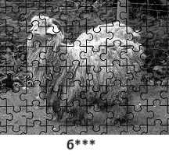
Напишите название гибрида барана и козы, в котором мы скрыли три буквы.
Ответ: базл.
Зачёт: точный ответ.
Комментарий: скрестить их было трудно, но они сошлись как элементы пазла. Бараны и козы довольно сильно отличаются по генотипу и скрестить их удалось лишь недавно. Подобный гибрид выживает только если является самцом.
Источники: https://zoohybrid.ru/gibrid197=bazl
Автор: Виктор Чепой

Вопрос 19
Традиционные для запада Ирландии гэ́луэй-ху́керы имеют определённую особенность, связанную с использованием раствора коры деревьев против плесени. Назовите эту особенность заглавием произведения 1923 года.
Ответ: алые паруса.
Зачёт: точный ответ.
Комментарий: гэлуэй-хукеры – это традиционные для запада Ирландии рыболовные суда. Применяемый для защиты от плесени раствор окрашивает их паруса в алый цвет.
Источники: 1. https://www.galwayhookers.ie/en/the-hooker/the-boat
2. https://en.wikipedia.org/wiki/Galway_hooker
Автор: Виктор Чепой

Вопрос 20
Красивый хра́мовый комплекс Нуши́-Канте́пе, располагавшийся в древнем средневосточном государстве, автор вопроса назвал АЛЬФОЙ БЕТЫ. Одна женщина, опасавшаяся осколков, не пострадала из-за неожиданно попавшейся АЛЬФЫ в другой БЕТЕ. Назовите АЛЬФУ БЕТЫ.
Ответ: жемчужина Мидии.
Зачёт: жемчужина мидии; жемчужина, Мидия; жемчужина, мидия.
Комментарий: в первом случае речь идёт о древнем государстве Мидия. Во втором случае о мидиях из моря. Средний Восток включает в себя территорию нынешних Ирана и Пакистана. Также «средний» – это подсказка, поскольку «миди» – это среднее между «мини» и «макси».
Источники: 1. https://az.wikipedia.org/wiki/Midiya_dövləti
2. https://ru.wikipedia.org/wiki/Средний_Восток
3. https://newsib.net/novosti/zhitelnica-novosibirska-nashla-chernuyu-zhemchuzhinu-v-marinovannoj-midii.html
4. ЛОАВ.
Автор: Виктор Чепой

Вопрос 21
Раздаточный материал: [
В названии альбома группы Jebediah [Джебеда́йя
]
Раздаточный материал (изображение):

В названии альбома группы Jebediah [Джебеда́йя] мы скрыли несколько букв. Из какой страны эта группа?
Ответ: Австралия.
Зачёт: точный ответ.
Комментарий: на раздаточном материале можно увидеть гору и характерное для польского языка буквосочетание. Косцю́шко – самая высокая гора Австралии.
Источники: https://en.wikipedia.org/wiki/Kosciuszko_(album)
Автор: Виктор Чепой

Вопрос 22
Во фразе «Милый этичный практичный барашек пасётся в горах Гималаях» барашек соответствует ИКСУ. Вполне возможно этот барашек пасётся в ИКСЕ. Назовите ИКС.
Ответ: бутан.
Зачёт: Бутан.
Комментарий: это мнемоническое правило для запоминания алканов: метан, этан, пропан, бутан и т.д. А ещё Бутан – это страна в Гималаях.
Источники: https://studylib.ru/doc/4266520/stat._ya-po-mnemotehnike
Автор: Виктор Чепой

Вопрос 23
Один профессор статистики СДЕЛАЛ ЭТО четыре раза. Самани́ Плукджа́й удалось СДЕЛАТЬ ЭТО после того, как она обдумала сон, в котором ей велели принести восемь яиц. В каком фильме восьмидесятых СДЕЛАЛИ ЭТО?
Ответ: «Спортлото-82».
Зачёт: точный ответ.
Комментарий: профессор статистики Джоан Гинтер четырежды выиграла в Техасской лотерее несколько миллионов долларов, что крайне маловероятно. Впрочем, никакого мошенничества обнаружить не удалось. Самани Плукджай посчитала, что восемь яиц – это подсказка и купила лотерейные билеты с учётом числа 80, где 8 – это число яиц, а 0 – это овальная форма яйца. Также шарики, падающие из лототрона, напоминают яйца.
Источники: 1. http://lllolll.ru/texaslottery/
2. https://thethaiger.com/news/national/construction-workers-12-million-baht-lottery-win-answers-prayers-for-funding-grandchildrens-tuition
3. https://ru.wikipedia.org/wiki/Спортлото-82
Автор: Виктор Чепой

Вопрос 24
[Указание ведущему: в обоих случаях прочитать 1984 как тысяча девятьсот восемьдесят четвёртый. Указание для онлайна: убрать кавычки из названия романа]
В романе «1984» главный герой предаёт героиню. Кстати, 1984 – это ОН. Назовите ЕГО двумя словами, которые начинаются на парные согласные.
Ответ: год Крысы.
Зачёт: крысиный год.
Комментарий: предателей нередко называют крысами. Кстати, Уинстон предал Джулию после пытки крысами в комнате 101.
Источники: 1. https://rus-synonim-dict.slovaronline.com/135037-крыса
2. https://ru.wikipedia.org/wiki/1984_(роман)
3. https://www.chinahighlights.ru/kakoy-god-kakogo-zhivotnogo/god-krysy.htm
Автор: Виктор Чепой

Тур 3
Редакторы: Александр Кудрявцев
Редактор благодарит за тестирование Руслана Алиева, Артура Бостонбаева, Екатерину Виноградову, Сергея Донецкова, Александра Ли, Надежду Павлову, Павла Полухина, Николая Пручковского, Виктора Чепоя, Дмитрия Шевлякова и Тимура Юшко.

Вопрос 25
Осенью 1957 года СССР запустил в космос первый спутник, что привело Соединённые Штаты в форменный ужас. И месяца не прошло, как американцы стали шить ИХ в виде советского спутника. Назовите ИХ.
Ответ: костюмы на Хэллоуин.
Зачёт: синонимичные ответы с упоминанием Хэллоуина.
Комментарий (изображение):
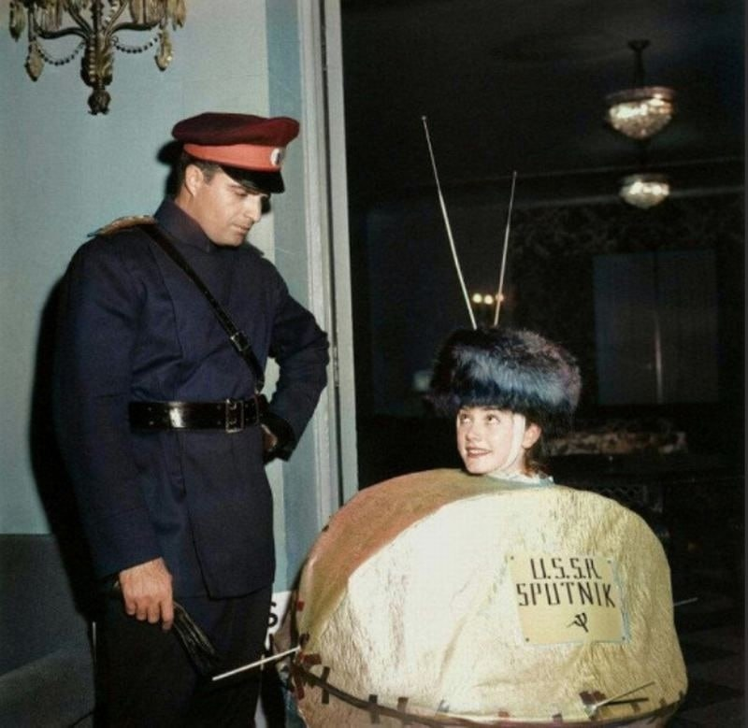
Источники: https://t.me/wehistory/4514
Автор: Александр Кудрявцев

Вопрос 26
Американская Федеральная комиссия по связи оштрафовала компанию Dish Network [диш нетворк] на 150 тысяч долларов за то, что компания не убрала ЕГО, что грозит столкновениями. Назовите ЕГО.
Ответ: космический мусор.
Зачёт: точный ответ.
Комментарий: отслужившие свой срок спутники в наши дни нельзя бросать где попало.
Источники: https://www.bbc.com/russian/articles/c4n4dl3095jo
Автор: Вадим Воловой

Вопрос 27
Раздаточный материал: [
https://i.postimg.cc/QtdMz8xs/image.jpg
]
Раздаточный материал (изображение):
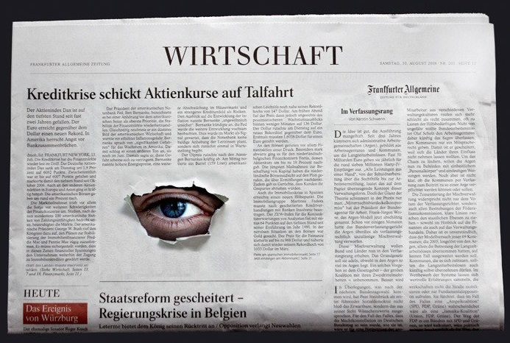
На раздаточном материале – реклама ЕГО. Какое ОНО радовало телезрителей во второй половине восьмидесятых?
Ответ: «Лунный свет».
Зачёт: точный ответ.
Комментарий: ОНО – детективное агентство. На одном из разворотов газеты размещён глаз, который как бы смотрит сквозь дыру в бумаге, что обыгрывает классический образ сыщика из голливудских детективов.
Источники: 1. https://t.me/adver_best/11695
2. https://ru.wikipedia.org/wiki/Детективное_агентство_«Лунный_свет»
Автор: Анушаван Аветисян

Вопрос 28
Суфражистскую Лигу Виргинии, которая действовала в начале XX века, критиковали за консерватизм. Виргинские суфражистки заявляли, что женщины должны сидеть дома, поскольку по своей природе и образованию являются домохозяйками. Какое слово мы пропустили в тексте вопроса?
Ответ: чернокожие.
Зачёт: чёрные; афроамериканские.
Комментарий: несмотря на внешнюю прогрессивность, виргинки никак не могли избавиться от метастазов рабовладения.
Источники: https://ru.wikipedia.org/wiki/Суфражистская_Лига_Виргинии
Автор: Анушаван Аветисян

Вопрос 29
Фараоны страдали от близкородственных браков. Например, археологи нашли 130 АЛЬФ, принадлежавших Тутанхамону. Слово «АЛЬФА» родственно названию того, что растёт в Египте. Назовите АЛЬФУ.
Ответ: трость.
Зачёт: точный ответ.
Комментарий: археологи нашли 130 тростей для ходьбы. Слово «трость» родственно слову «тростник».
Источники: 1. https://t.me/ology/4152
2. https://ru.wiktionary.org/wiki/трость
Автор: Виктор Чепой

Вопрос 30
Словом «драка» болгары называют средиземноморский кустарник с гибкими ветвями. Какой древний город упоминается в другом названии этого кустарника?
Ответ: Иерусалим.
Зачёт: точный ответ.
Комментарий: это растение – держидерево, или иначе – иерусалимская колючка. Из его ветвей был сплетён венец Иисуса. Болгарское название происходит от глагола «драть».
Комментарий (изображение):
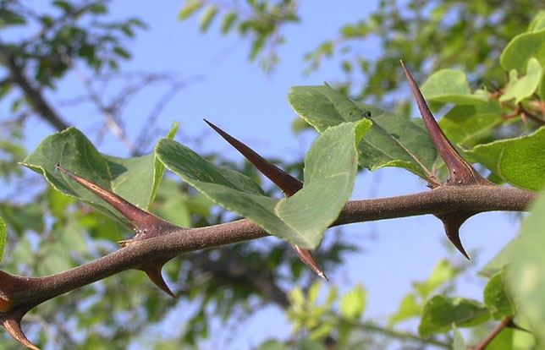
Источники: 1. https://bg.wikipedia.org/wiki/Обикновена_драка
2. https://ru.wikipedia.org/wiki/Держидерево
3. https://ru.wikipedia.org/wiki/Иерусалим
Автор: Александр Кудрявцев

Вопрос 31
Если американцу после ЭТОГО удавалось выжить, врач нередко усугублял мучения – просверливал небольшие отверстия, надеясь, что выступивший костный мозг станет очагом тканеобразования. Назовите ЭТО.
Ответ: скальпирование.
Зачёт: точный ответ.
Источники: https://listverse.com/2017/07/16/top-10-horrific-facts-about-scalping-on-the-american-frontier/
Автор: Александр Кудрявцев

Вопрос 32
Во Флоренции на стене Палаццо Джинори висит табличка, которая сообщает: здесь в 1881 году Коллоди создал «Пиноккио». В Сан-Хуане на стене «Баррачины» висит табличка, которая сообщает: здесь в 1963 году Рамон Портас Минго создал… Что?
Ответ: коктейль «Пи́нья кола́да».
Зачёт: «Пина коладу».
Комментарий: Пиноккио создали из пиниевой колоды, а ананас получил своё англоязычное название за внешнее сходство с сосновой шишкой.
Источники: 1. https://www.turismoletterario.com/tra-firenze-e-collodi-dove-nasce-pinocchio/
2. https://en.wikipedia.org/wiki/Piña_colada
Автор: Александр Кудрявцев

Вопрос 33
У пампасной травы длинные стебли с пушистыми перьями на верхушке, которые плавно и ритмично покачиваются на ветру. Согласно городской легенде, пампасная трава в палисаднике дома – условный знак, что в доме живут джазмены. Какое слово мы заменили?
Ответ: свингеры.
Зачёт: точный ответ.
Комментарий: слово swing означает «качание, колебание».
Источники: 1. https://ru.wikipedia.org/wiki/Пампасная_трава
2. https://ru.wikipedia.org/wiki/Свинг
Автор: Александр Кудрявцев

Вопрос 34
Парижские бандиты-апаши накалывали линию, сопровождая тату подписью «Для Дейблера». Где располагалась эта татуировка?
Ответ: на шее.
Зачёт: точный ответ.
Комментарий: не одними Сансонами было живо сие благородное ремесло. Апаш – это ещё и мужская рубашка с открытым незастёгивающимся воротником.
Источники: 1. https://www.youtube.com/watch?v=GdxcECOTPNU
2. https://ru.wikipedia.org/wiki/Апаши
Автор: Александр Кудрявцев

Вопрос 35
В ноябре 2019 года в Венеции случилось катастрофическое наводнение, символом которого стал ребёнок-беженец в спасательном жилете и с фаером в руке. Вода поднялась по колено, по пояс и остановила подъём, почти достигнув шеи ребёнка. Ребёнок был одним из НИХ. Назовите ИХ двумя словами.
Ответ: граффити Бэнкси.
Зачёт: рисунки Бэнкси; работы Бэнкси.
Комментарий: надеемся, вы обратили внимание, что вода никак не взаимодействовала со спасательным жилетом, следовательно, тот был ненастоящим.
Комментарий (изображение):
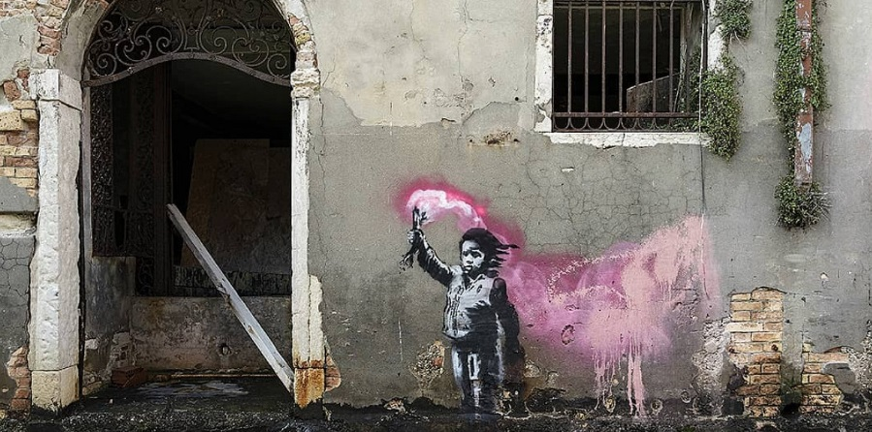
Источники: https://daily.afisha.ru/news/32152-v-venecii-zatopili-graffiti-benksi-s-rebenkom-v-spasatelnom-zhilete/
Автор: Александр Кудрявцев

Вопрос 36
Дэвид Холмс, который в течение десяти лет был дублёром известного британского актёра, во время съёмок получил тяжёлую травму. Документальный фильм о нём назвали «Дэвид Холмс: ПРОПУСК». Заполните ПРОПУСК тремя словами.
Ответ: Мальчик, который выжил.
Зачёт: точный ответ.
Комментарий: Дэвид Холмс был дублёром Дэниела Рэдклиффа. Название документалки отсылает к первой главе первой книги о Гарри Поттере.
Источники: 1. https://twitter.com/kinopoiskru/status/1716903073950703724
2. https://harrypotter.fandom.com/ru/wiki/Мальчик,_который_выжил
Автор: Анушаван Аветисян

